СОЧЕТАНИЕ ИВЛ И МАССАЖА СЕРДЦА  Порядок сочетания ИВЛ и массажа сердца зависит от того, сколько человек оказывают помощь пострадавшему.  а) Реаниматор один  Реаниматор производит 2 вдоха, после чего - 15 компрессий грудной клетки.  б) Реаниматоров двое  Один реаниматор осуществляет ИВЛ, другой - массаж сердца. При этом соотношение частоты дыханий и компрессий грудной клетки должно составлять 1:5. Во время вдоха второй реаниматор должен сделать паузу в компрессиях для профилактики выброса содержимого из желудка.  Домашняя аптечка.  Для перевязки - бинты, пластырь, вата, марлевые салфетки.  Для остановки кровотечения – кровоостанавливающий жгут.  Для обработки ран - перекись водорода, марганцовка, зеленка, йод.  Для выведения из обморочного состояния и стимуляции дыхания – нашатырный спирт.  От головной боли - анальгин, цитрамон, парацетамол.  От желудка – активированный уголь.  Болеутоляющие - анальгин.  Жаропонижающие – парацетамол, аспирин.  Сердечные – валидол, корвалол, валерьяна.  Косынка – для иммобилизации.  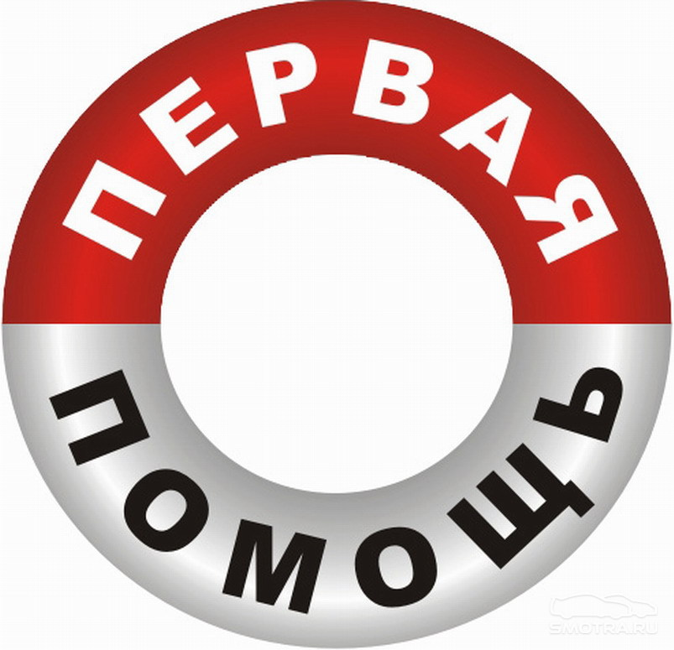  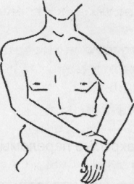  Первая помощь при механических травмах  Рис. 1. Травматический вывих  Ушиб - повреждение мягких тканей без нарушения целости кожи.  Необходимо наложить холодный компресс, тугую повязку, обеспечить покой, обратится к врачу.  Растяжение - закрытое повреждение мягких тканей без нарушения их анатомической целости.  Необходимо наложить холодный компресс, наложить тугую повязку и обеспечить покой поврежденной конечности, придав ей возвышенное положение и отправить в медицинское учреждение.  Травматические вывихи  Вывих - стойкое смещение суставных поверхностей по отношению друг к другу (рис. 1).  Последовательность действий:  - Дать обезболивающие  - Наложить на поврежденный участок пузырь со льдом на 2-3 часа с перерывом на 20 минут.  - Провести иммобилизацию конечности косыночной повязкой или шинами.  - Наложить на поврежденный сустав пузырь со льдом.  - Уложить пациента на носилки в удобное для него положение.  - Госпитализировать в травматологическое отделение.  Перелом ключицы  Последовательность действий:  1. Провести обезболивание.  2. Иммобилизировать конечность с помощью повязки Дезо, косынки или шины Крамера.  - Наложить на место перелома пузырь со льдом.  - Госпитализировать в травмпункт в положении полусидя.  Непрямой (закрытый) массаж сердца  Непрямой массаж сердца также относится к базовой сердечно-легочной реанимации и должен проводиться параллельно с ИВЛ. Компрессия грудной клетки приводит к восстановлению кровообращения вследствие двух механизмов:  - Сердечный насос: сдавливание сердца между грудиной и позвоночником благодаря наличию клапанов приводит к механическому выдавливанию крови в нужном направлении.  - Грудной насос: компрессия приводит к выдавливанию крови из легких и поступлению его к сердцу и в большой круг кровообращения, что значительно способствует восстановлению кровотока.  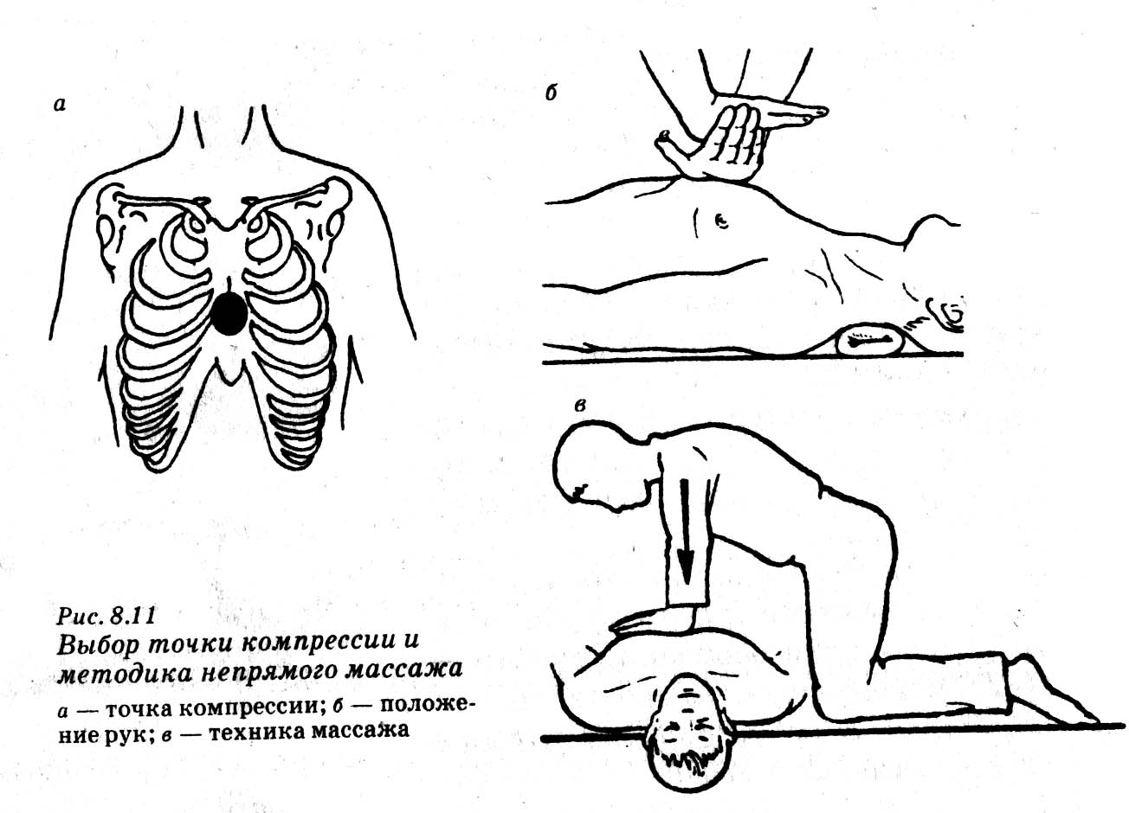  Рис. 26. Выбор точки компрессии и методика непрямого массажа.  а - точка компрессии; б – положение рук; в – техника массажа;  Первая помощь при травмах черепа  Последовательность действий:  - Уложить пострадавшего на носилки с возвышенным положением головы, голову положить на бок.  - Провести обезболивание.  - При наличии ран - обработать антисептиком и наложить асептические повязки.  - Подвесить над головой пузырь со льдом.  - Зафиксировать голову валиком.  - Госпитализировать в нейрохирургическое отделение.  Первая помощь при обмороке  Последовательность действий:  - Уложить пострадавшего на спину  - Приподнять ноги, положить под них валик из одежды  - Расстегнуть одежду, обеспечить приток свежего воздуха  - Дать понюхать нашатырный спирт  1.2 Первая помощь при ранениях  Раны — открытые механические травмы с нарушением целости кожных покровов и повреждением глубоколежащих тканей  Последовательность действий:  1. Освободить участок с раной от одежды.  - Остановить кровотечение в зависимости от вида кровотечения.  - Провести обезболивание.  - Обработать кожу вокруг раны антисептическими растворами.  - Наложить на рану асептическую повязку  - При необходимости проводится иммобилизация поврежденной конечности.  - Наложить на место ранения пузырь со льдом.  - Госпитализировать в травматологическое отделение, лежа на носилках.  Основные элементы реанимации.  Основными элементами базовой сердечно-легочной реанимации являются:  - Обеспечение свободной проходимости дыхательных путей  Для обеспечения свободной проходимости дыхательных путей проводятся следующие мероприятия:  - Больной укладывается горизонтально на жесткую поверхность  - При наличии в ротовой полости сгустков крови, слюны, инородных тел, рвотных масс следует механически очистить ее (голова при этом повернута на бок для профилактики аспирации).  - Основным способом восстановления проходимости дыхательных путей является так называемый тройной прием (рис. 25): разгибание головы (а), выдвижение вперед нижней челюсти (б), открывание рта (с). При этом следует избегать разгибания головы при подозрении на травму шейного отдела позвоночника.  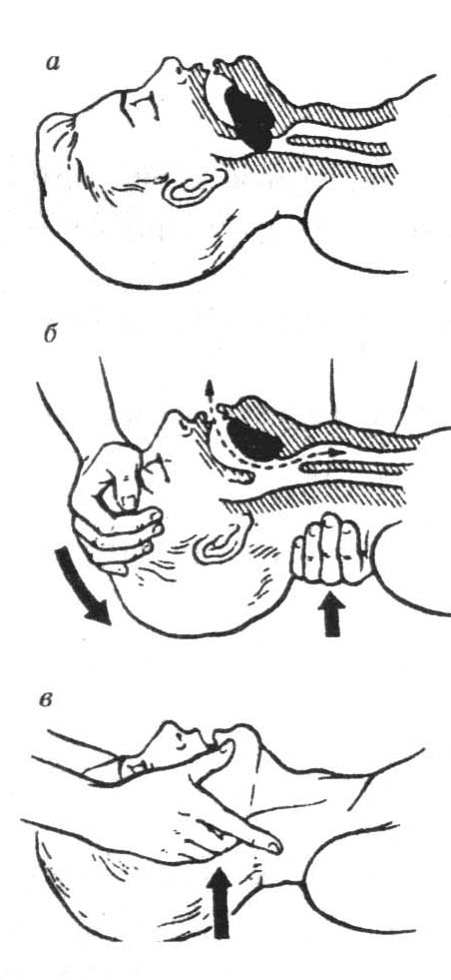  - После выполнения указанных мероприятий производят пробный вдох по типу «рот в рот».  Рис. 25. Восстановления проходимости дыхательных путей.  Химические ожоги  Химические ожоги появляются при попадании на кожу и слизистые концентрированных кислот (азотной, серной, соляной, уксусной) и щелочей (едкий калий и натрий, негашеная известь), фосфора и солей тяжелых металлов (азотнокислого серебра, хлорида цинка, медного купороса и др.).  Последовательность действий:  1. Прекратить действие поражающего фактора.  - Освободить участок с ожогом от одежды.  - Ожоговую поверхность промыть проточной холодной водой в течение 20 минут.  - Ожог кислотой – нейтрализовать раствором питьевой соды (1 чайная ложка соды на стакан воды), ожог щелочью – нейтрализуется 3% уксусом.  - Провести обезболивание.  - Наложить на рану асептическую повязку.  - Провести иммобилизацию конечности шиной или косыночной повязкой.  - Наложить на место ожога пузырь со льдом.  - Госпитализировать в травматологическое отделение, лежа на носилках.  Первая помощь при проникающем ранении грудной клетки  Последовательность действий:  - Освободить от стягивающей одежды.  - Обеспечить доступ свежего воздуха.  - Закрыть рану воздухонепроницаемой (герметичной) повязкой, бинтование начинать с нижних отделов грудной клетки.  - Дать доступное обезболивающие средство.  - Придать полусидячее положение.  При всех травмах и заболеваниях, сопровождающихся шоком, а также значительной кровопотерей, пациента транспортируют только в положении лежа с приподнятым ножным концом носилок для уменьшения обескровливания головного мозга. В холодное время года следует принимать меры для предупреждения охлаждения.  Правильная и безопасная транспортировка на всех этапах лечения является одним из важнейших моментов, определяющих исход заболевания или травмы.  Транспортировка пострадавших при отсутствии подручных средств:  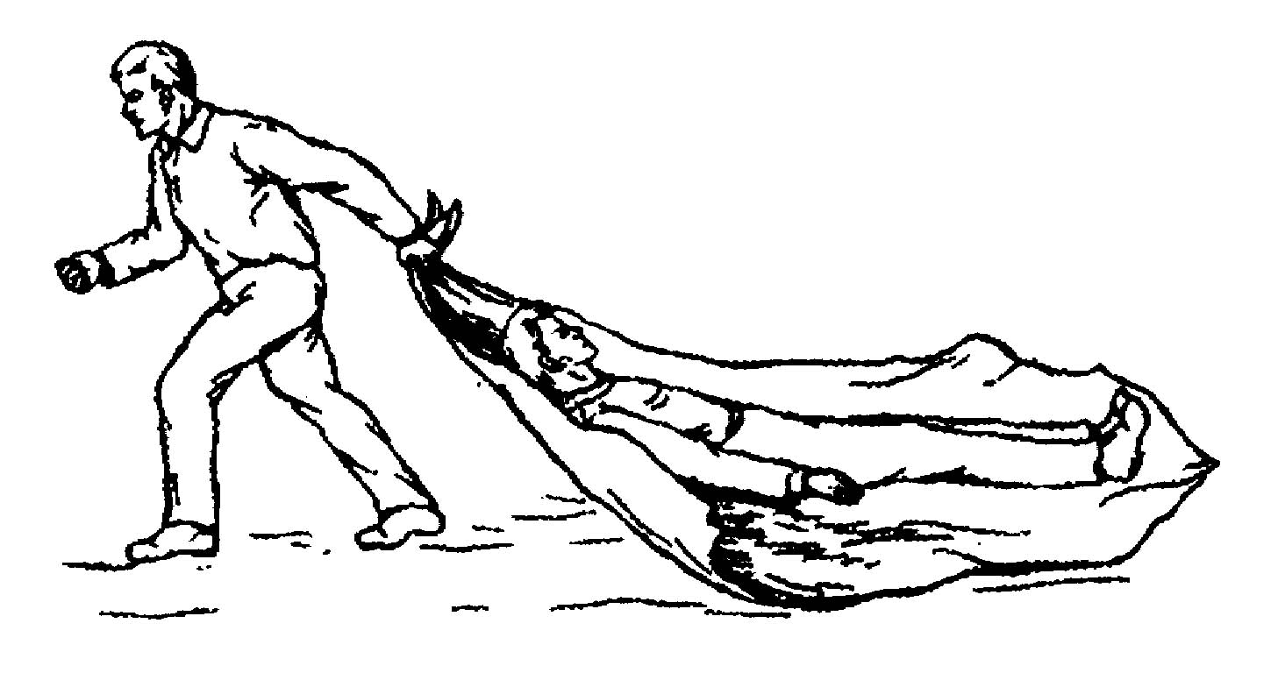  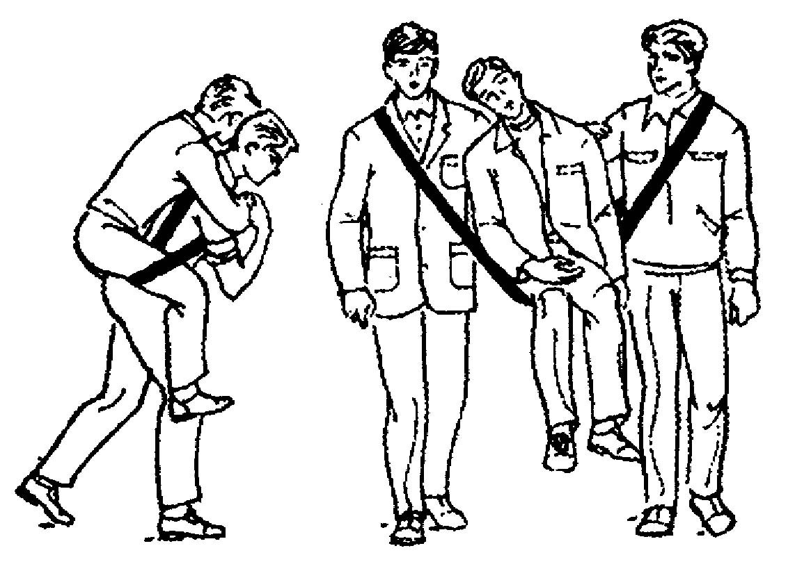  Транспортировка волоком на брезенте, одеяле и т.д.  Переноска пострадавшего при помощи лямки – одним человеком, двумя людьми.  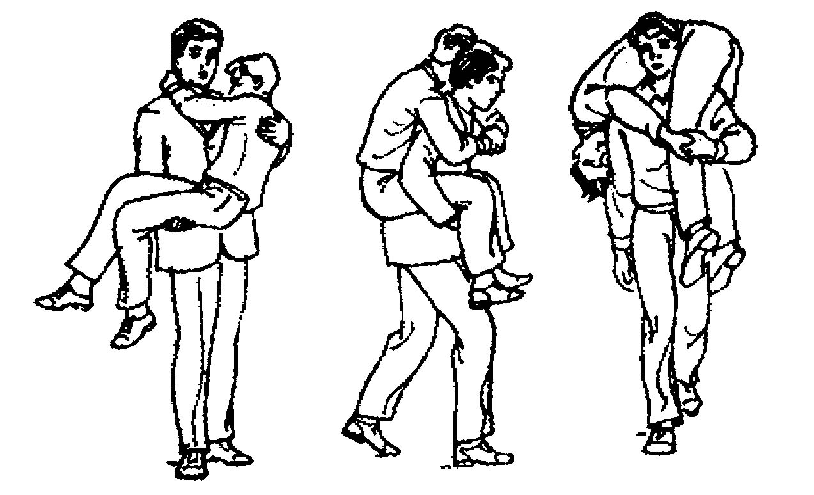  Переноска пострадавшего одним человеком – на руках, на спине, на плече.  Переноска пострадавшего одним человеком – на руках, на спине, на плече.  Первая помощь при тепловом и солнечном ударе  Солнечный удар - при воздействии солнечных лучей непосредственно на голову.  Тепловой ударе – в душной среде, в тесном и переполненном помещении (перегревание).  Симптомы - головная боль, слабость, головокружения, шум в ушах, сухость во рту, тошнота, рвота, потеря сознания.  Последовательность действий:  - Перенести в тень или в прохладное помещение  - Уложить пострадавшего так, чтобы голова была несколько выше туловища  - Обеспечить доступ свежего воздуха  - На лоб наложить холодный компресс  - Дать понюхать нашатырный спирт  - Обильное питье  - При наличие признаков клинической смерти приступить к сердечно легочной  реанимации.  - Вызвать врача  Первая помощь при утоплении  Последовательность действий:  Истинно синее (синяя асфиксия - вода попала в легкие)  Симптомы – вздуты вены, кожные покровы – особенно уши, кончики пальцев и губы фиолетово-синего оттенка  Бледно желтое (белая асфиксия - вода в легкие не попала)  Симптомы – кожные покровы очень бледные, дыхание прекращено  - Вытащить из воды  - Определить вид утопления  - При необходимости удалить воду из легких - для этого спасатель стоя на одном колене, кладет пострадавшего нижним краем грудной клетки себе на бедро так, чтобы верхняя часть его туловища и голова свисала вниз. Затем одной рукой открывает ему рот, а другой похлопывает по спине.  - Очистить ротовую полость  - Приступить к сердечно – легочной реанимации  - Доставить в лечебное учреждение  6.Приложить шину к здоровой конечности и уложить кисть и предплечье (поверить правильность под готовки шины).  - Придать поврежденной конечности среднефизиологическое положение (руку согнуть в локтевом суставе, кисть уложить на шине в положение между супинацией и пронацией).  - Уложить на подготовленную шину кисть и предплечье. Шину укладывают по задненаружной поверхности конечности от пальцев кисти до верхней трети плеча.  - Зафиксировать шину на конечности спиральными ходами бинта от пальцев кисти до плечевого сустава (рис. 23,в).  - Наложить косыночную повязку для лучшей фиксации конечности  Примечание. При переломе костей кисти, руку уложить в положение пронации на круглом валике или подручном круглом предмете, в кисть вложить валик из ваты и марли или бинта. Руку на валике зафиксировать бинтовой повязкой и подвесить на косынке.  Наложение лестничных шин Крамера на голень  Последовательность действий:  - Уложить пациента на спину, успокоить.  - Объяснить ход предстоящей манипуляции.  - Разрезать одежду по шву, открыть место травмы (если одежду невозможно сдвинуть и она не свободно облегает конечность).  - Выбрать лестничную шину Крамера: первую - 120 см длиной, 11 см шириной; две шины - длиной 80 см, шириной 8 см.  - Приложить конец шины (120х11) к стопе здоровой конечности пациента, от пальцев к пятке.  - Согнуть в области пятки под прямым углом (90°).  - Уложить ногу на подготовленную шину:  - 1 шина проходит по стопе, задней поверхности голени до средней трети бедра (пальцы стопы должны быть натянуты к голени);  - 2 шина проходит по наружной поверхности голени от наружного края сто  - 3 шина проходит по внутренней поверхности голени от внутреннего края стопы.  8. Зафиксировать шины на конечности спиральными турами бинта (рис. 23,г).  Примечание. При переломе верхней трети голени и травме коленного сустава, верхние концы шин должны достигать тазобедренного сустава. При отсутствии трех шин накладывают две по боковым поверхностям (согнув одну их них в области пятки под прямым углом) или одну по задней поверхности конечности.  Оказание первой помощи при отравлениях грибами и ягодами.  Зеленая и бледная поганка  Симптомы - боли в животе, понос, появляется желтизна, слабость  Мухомор красный (поражение нервной системы)  Симптомы - головная боль, шум в ушах, чувство жара , возбуждение, многословие, потеря сознания.  Последовательность действий при отравлении любыми грибами и ягодами:  - Вызвать рвоту  - Дать активированный уголь  - Вызвать скорую помощь.  Первая помощь при кровотечениях  Внешние кровотечения:  Капиллярное - ссадины, кровь сочится из раны медленно, не пульсирует (множество мелких капель).  Первая помощь – асептическая повязка, клей БФ-6  Венозное - кровь темно красного цвета, непрерывная струя, не пульсирует  Первая помощь - давящая повязка, возвышенное положение конечности, максимальное сгибание в суставе  Артериальное - кровь алого цвета всегда пульсирует, льется фонтаном  Первая помощь - жгут выше раны, стерильная повязка, снятие болевого шока, обратиться к врачу  Внутреннее кровотечение – резкая бледность, головокружение, жажда, мелькание «мушек» перед глазами, боль, гематома, может быть потеря сознания.  Первая помощь – холод на место кровотечения, покой, доставить к врачу  9. Приложить шину к здоровой конечности так, чтобы кисть предплечья и плечо было охвачено шиной, конец шины должен проходить по спине до противоположного плечевого сустава.  10. Придать поврежденной конечности среднефизиологическое положение (по возможности руку согнуть в локтевом суставе), кисть уложить на шине.  11. Уложить на внутреннюю поверхность смоделированной шины кисть, предплечье и, захватив свободной рукой другой конец, направить шину по заднее наружной поверхности конечности через плечо, спину до плеча противоположной стороны.  - Связать концы шины через здоровое надплечье и подмышечную ямку.  - Вложить валик из ваты и марли в подмышечную впадину больной конечности и валик - под пальцы кисти (рис.23,в).  - Зафиксировать шину на конечности спиральными ходами бинта до середины трети плеча, (рис. 23,а).  - Зафиксировать конечность к туловищу повязкой «Дезо» или косынкой.  Примечание: Наложение бинтовой повязки при травме плеча рекомендуется до локтевого сгиба или средней трети плеча, так как отведение руки во время бинтования очень болезненно.  Временная остановка артериального кровотечения максимальным сгибанием конечности  Для остановки артериального кровотечения при отсутствии жгута и мягких подсобных средств, можно воспользоваться предельным сгибанием конечности в суставах.  1. Кровотечение из подключичной артерии можно остановить или уменьшить:  прижатием ключицы к ребру. Это достигается путем максимального отведения назад согнутых плечей и прочного их фиксирования ремнем или косынкой над локтевыми суставами (рис. 5, г).  2. Кровотечение из плечевой артерии останавливают путем:  максимального сгибания предплечья в области локтевого сустава и прочного фиксирования плеча и предплечья на уровне средней трети ремнем или косынкой (рис. 5, а).  - Кровотечение из подколенной артерии останавливают: максимальным сгибанием конечности в коленном суставе с последующим фиксированием ее в этом положении косынкой или ремнем (рис. 5, в).  - Кровотечение из бедренной артерии останавливают: максимальным сгибанием бедра в паховой области с последующей фиксацией его в этом положении ремнем или косынкой (рис. 5, б).  Примечание. В места максимального сгибания конечности необходимо предварительно поместить валик из ваты, марли или других материалов.  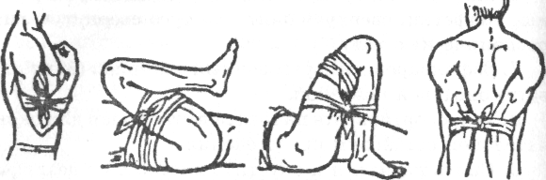  Рис. 5. Остановка кровотечения с лева на право локтевой (а),  бедренной (б), подколенной (в), подмышечной (г) артерий  путем максимального сгибания конечности  4. Иммобилизация и транспортировка пациента в стационар  Иммобилизация - создание с помощью разнообразных средств неподвижности поврежденной части тела. Различают транспортную и лечебную иммобилизацию.  Транспортная иммобилизация - обеспечение неподвижности поврежденной части тела для создания благоприятных условий транспортировки, доставки пострадавшего в медицинское учреждение.  Транспортная иммобилизация осуществляется с помощью мягких повязок, разнообразных шин заводского изготовления: деревянных, фанерных, проволочных, сетчатых, пластмассовых, пневматических.  4.1 Правила наложения транспортных шин  Для правильного наложения транспортной шины и предупреждения осложнений необходимо соблюдать следующие правила:  - Накладывать шины непосредственно на месте происшествия.  - Перенос пациента без иммобилизации недопустим.  - Снимать обувь, одежду с пациента не рекомендуется, так как это не только причиняет боль, но и может вызвать дополнительную травму.  - Перед наложением шины необходимо разрезать одежду пациента по шву (если ее невозможно снять) на месте травмы и осторожно осмотреть; при наличии  кровотечения произвести остановку его, наложить асептическую повязку на рану и сделать инъекцию анальгетика.  - Придать поврежденной конечности по возможности удобное физиологическое положение перед наложением шины.  - Накладывая шину, при закрытых переломах (особенно нижних конечностей), производить легкое и осторожное вытяжение поврежденной конечности по оси,  которое следует продолжать до полного окончания наложения повязки.  - Иммобилизовать шиной два соседних с местом травмы сустава (выше и ниже места повреждения), а при переломах плеча и бедра — три сустава.  - При перекладывании пациента с наложенной шиной на носилки, поврежденную конечность или часть тела должен осторожно поддерживать помощник.  - При транспортной иммобилизации рекомендуется выполнять правила, условно названные «трижды осторожно»:  - Осторожно наложить повязку.  - Осторожно наложить транспортную шину.  - Осторожно перенести, переложить на носилки и транспортировать пострадавшего.  Признаки правильного наложения жгута:  - побледнение кожных покровов конечности;  - отсутствие периферического пульса;  - остановка кровотечения.  Ошибки при наложении жгута:  • Чрезмерное затягивание вызывает сдавление мягких тканей, мышц, нервов, сосудов. Это может повлечь развитие гангрены и паралича конечности.  - Недостаточно затянутый жгут не останавливает кровотечения, а наоборот, создает венозный застой конечности (конечность не бледнеет, а приобретает  синюшную окраску). Усиливается кровотечение.  - Наложение жгута на голое тело и далеко от раны.  - Наложение жгута на зону, где имеется гнойно-воспалительный процесс, может повлечь за собой быстрое развитие гнилостной флегмоны.  - Наложение жгута в средней трети плеча. В этом месте на плечевой кости лежит нерв и его можно повредить.  - Не указано время наложение жгута  Косыночные повязки  Данный вид повязок накладывается с помощью косынки из куска ткани в виде прямоугольного треугольника. Выпускаемая промышленностью стандартная косынка для оказания первой помощи имеет размер 135x100x100. Косынка или несколько косынок позволяют наложить повязки на любую область тела.  Последовательность действий при наложении косыночной повязки на кисть  - Усадить пациента, успокоить, объяснить ход предстоящей манипуляции.  - Расстелить косынку на столе основанием к лучезапястному суставу, верхушкой к пальцам кисти.  - Уложить кисть на косынку (посередине).  - Завернуть верхушку косынки поверх пальцев тыльной поверхности кисти.  - Завернуть боковые концы косынки, перехлестнуть на лучезапястном суставе и завязать на узел.  Примечание. Аналогично накладывается повязка на стопу.  Первая помощь при носовом кровотечении  Показания: остановить кровотечение при повреждении слизистой оболочки носа, воспалительных заболеваниях, новообразованиях полости носа, геморрагических диатезах, пороках сердца, гипертонической болезни (кризы).  Оснащение:  - лед, салфетки;  - бикс с перевязочным материалом (турунды), бинт;  • флакон с 3% раствором перекиси водорода;  Последовательность действий:  1. Усадить пациента, слегка наклонив его голову вперед.  - Успокоить пациента.  Примечание. При невозможности усадить пациента, его укладывают на бок или на живот, что предупреждает попадание крови в желудок и затекание крови в органы дыхания.  3. Завернуть в салфетку кусок льда и наложить на область носа и переносицы.  4. Прижать крылья носа к перегородке на 3-5 минут двумя пальцами (первым и указательным), если кровотечение не останавливается.  - Смочить марлевые турунды в 3% растворе перекиси водорода и ввести в передний отдел носовых ходов.  - Наложить пращевидную повязку на нос.  7. Госпитализировать в стационар, транспортировать пациента на носилках в полусидячем положении.  Восьмиобразная повязка на голеностопный сустав  Показание: фиксация голеностопного сустава при травмах.  Оснащение: бинт 5х10 см, ножницы.  Последовательность действий (рис. 17):  1. Усадить пациента, успокоить, объяснить ход предстоящей манипуляции.  - Уложить ногу на специальную подставку (или стул), стопа должна свисать.  - Взять начало бинта в левую руку, головку бинта - в правую, бинтовать слева направо.  - Сделать два закрепляющих тура бинта вокруг нижней трети голени.  - Вести бинт по тыльной поверхности голеностопного сустава, вокруг стопы, вернуться на тыльную поверхность стопы.  - Сделать перекрест и далее на голень для закрепляющего тура (при бинтовании носок стопы должен быть натянут к голени).  Примечание. Если пациент не может сам натянуть носок стопы к себе, ему помогает медицинский работник при наложении бинтовой повязки.  - Повторить, чередуя ходы бинта до полной фиксации сустава.  - Закрепить повязку двумя закрепляющими турами вокруг голени.  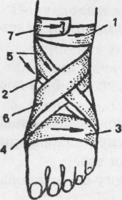  Рис. 17. Повязка на голеностопный сустав  Правила наложения бинтовых повязок  • Уложить или усадить пациента при наложении бинтовой повязки.  - Придать бинтуемой конечности удобное физиологическое положение.  - Стоять лицом к пациенту при наложении бинтовой повязки, чтобы вести наблюдение за его состоянием.  - Начинать бинтование от периферии к центру, слева - направо.  - Производить бинтование равномерным натяжением по всей длине конечности, каждый следующий тур должен покрывать предыдущий на 1/2 ширины бинта.  - Раскатывать бинт по бинтующей поверхности, не отрывая от нее.  - Производить бинтование следует двумя руками: одной - раскатывать головку бинта, а другой — расправлять его ходы.  - Перегибать бинт через каждые 1-2 оборота бинта при наложении повязки на части тела, имеющие форму конуса.  - Проводить закрепление повязки последними турами бинта.  - Бинт держать в левой руке, головку бинта в правую.  - Не нарушать стерильность.  Повязка на предплечье  Показания: ранение, ожог в области предплечья.  Оснащение: бинт 5х10см.  Последовательность действий:  - Усадить пациента лицом к себе, успокоить, объяснить ход предстоящей манипуляции.  - Взять начало бинта в левую руку, головку бинта - в правую.  - Приложить бинт к нижней трети предплечья.  - Сделать два закрепляющих тура бинта вокруг предплечья.  - Наложить следующий тур бинта на 1/2 предыдущего тура (там, где повязка не плотно облегает конечность, сделать перегиб и продолжить бинтование спиральными ходами).  - Закончить бинтование в верхней трети предплечья.  - Закрепить повязку в верхней трети предплечья.  Примечание: Аналогичным способом бинтуется голень.  Наложение лестничных шин Крамера при переломе бедра  Последовательность действий:  - Уложить пациента на спину, успокоить.  - Объяснить ход предстоящей манипуляции.  - Разрезать одежду по шву, открыть место травмы (если одежду невозможно сдвинуть и она не свободно облегает конечность).  - Выбрать лестничные шины Крамера: Две - 120 см длиной, 11 см шириной; третью шину - длиной 80 см, шириной 8 см.  - Приложить конец шины (120х11) к стопе здоровой конечности пациента, от пальцев к пятке.  - Согнуть в области пятки под прямым углом (90°).  - Уложить ногу на подготовленную шину:  - 1 шина проходит по стопе, задней поверхности голени до тазобедренного сустава (пальцы стопы должны быть натянуты к голени);  - 2 шина проходит по внутренней поверхности ноги от внутреннего края стопы до паха;  - 3 шина проходит по наружной поверхности ноги от наружного края стопы до подмышечной впадины.  - Зафиксировать шины:  - начиная с фиксации голеностопного сустава 2-3 тура (повязка восьмиобразная)  - затем спиральными турами бинта производится плотная фиксация шин по всему продолжению ноги с переходом бинта на туловище для фиксации тазобедренного сустава. | Муниципальное бюджетное учреждение  дополнительного образования города Костромы  «Центр внешкольной работы «Беркут» имени  Героя Советского Союза О.А. Юрасова»  Первая медицинская помощь  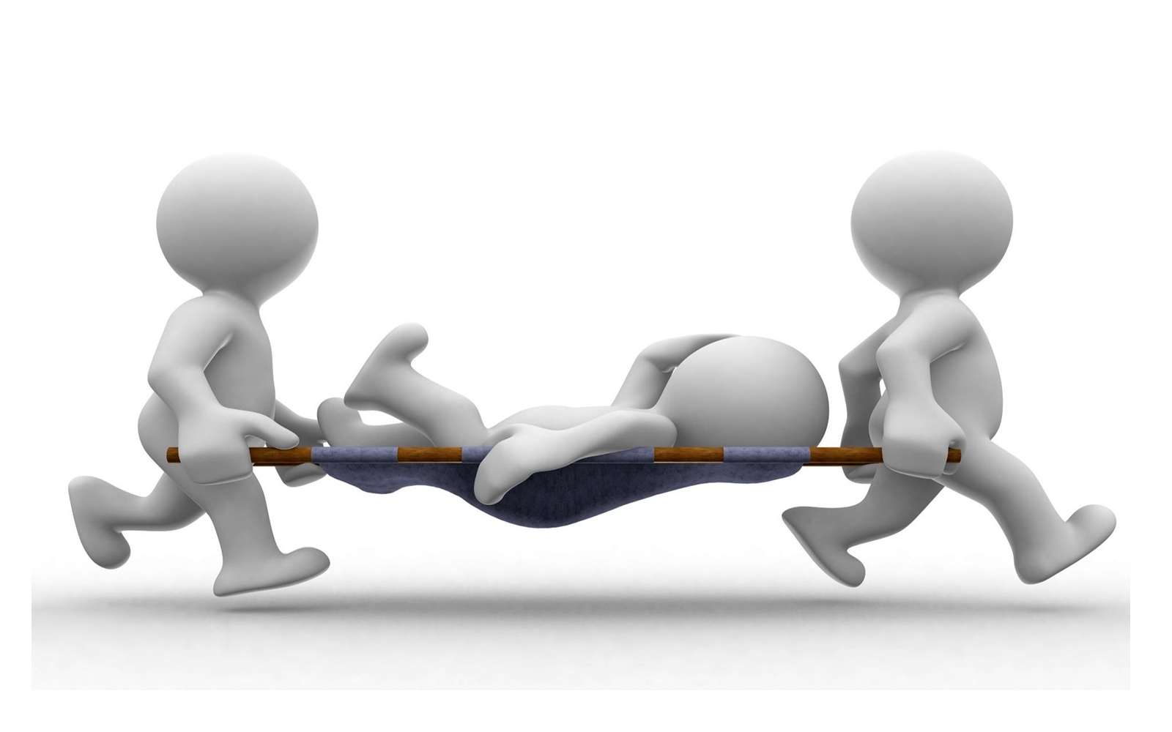  Кострома  2016  а) Выбор точки для компрессии грудной клетки  Давление на грудную клетку следует производить по средней линии в области нижней трети грудины. Обычно продвигая IV-й палец по средней линии живота вверх, реаниматор нащупывает мечевидный отросток грудины, прикладывает к IV-му пальцу еще II-й и III-й, находя таким образом точку компрессии (рис. 26).  б) Прекардиальный удар  При внезапной остановке сердца эффективным методом может быть прекардиальный удар. Кулаком с высоты 20 см дважды производят удар по грудной клетке в точке компрессии. При отсутствии эффекта приступают к закрытому массажу сердца.  в) Техника закрытого массажа сердца  Положение пострадавшего  Пострадавший лежит на жестком основании (для предупреждения возможности смещения всего тела под действием рук реаниматора), с приподнятыми нижними конечностями (увеличение венозного возврата).  Положение реаниматора  Реаниматор располагается с правого боку, кладет одну ладонь на другую и осуществляет надавливания на грудную клетку выпрямленными в локтях руками, касаясь пострадавшего в точке компрессии только запястьем ладони, находящейся снизу. Это усиливает эффект давления и препятствует повреждению ребер (рис. 26).  Интенсивность и частота компрессий  Под действием рук реаниматора грудина должна смещаться на 4-5 см, частота компрессий — 80-100 в 1 мин, длительность давления и паузы примерно равны между собой.  Закрытые переломы костей  Закрытые переломы костей - нарушение целости костей без повреждения кожных покровов (рис.2).  Последовательность действий:  1. Дать обезболивающие.  - Провести иммобилизацию конечности шинами, зафиксировав 2 сустава - при переломах костей предплечья и голени и 3 сустава - при переломах костей плеча и бедра.  - Наложить на место перелома пузырь со льдом.  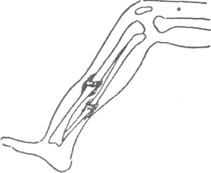  - Уложить пациента на носилки горизонтально.  Рис. 2. Закрытый перелом костей  - Доставить в травматологический пункт или в травматологическое отделение.  Открытые переломы костей  Открытые переломы костей - нарушение целости костей с повреждением кожных покровов и других мягких тканей (рис. 3).  Последовательность действий:  - Освободить конечность от одежды.  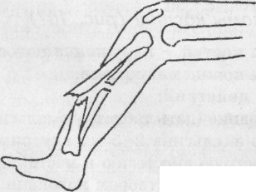  - Остановить кровотечение с помощью жгута или закрутки выше места перелома.  Рис. 3. Открытый перелом костей  - Дать обезболивающие.  - Обработать кожу вокруг раны антисептическими растворами.  - Наложить на рану асептическую повязку.  - Провести иммобилизацию конечности шинами, не закрывая шиной жгут.  - Наложить на место перелома пузырь со льдом.  - Уложить пациента на носилки горизонтально.  - Госпитализировать в травматологическое отделение.  Искусственная вентиляция легких  ИВЛ начинается сразу после восстановления проходимости верхних дыхательных путей.  ИВЛ осуществляется по типу «изо рта в рот» и «изо рта в нос».  Первый способ предпочтительнее, при этом реаниматор делает глубокий вдох и охватывает своими губами рот пострадавшего и производит выдох. При этом пальцами следует зажимать нос пострадавшего. У детей применяется дыхание в рот и нос одновременно. Существенно облегчает процедуру использование воздуховодов.  Общие правила ИВЛ:  - Объем вдувания должен быть около 1 л, частота примерно 12 раз в 1 минуту.  - Во вдуваемом воздухе содержится 15-17% кислорода и 2-4 % СО₂ что вполне достаточно, учитывая и воздух мертвого пространства близкий по составу к атмосферному.  - Выдох должен длиться не меньше 1,5-2 сек. Увеличение продолжительности выдоха повышает его эффективность.  - Во время ИВЛ следует постоянно контролировать проходимость дыхательных путей.  - Для профилактики инфекционных осложнений у реаниматора можно использовать салфетку, носовой платок и пр., хотя риск заражения невелик.  - Главный критерий эффективности ИВЛ - расширение грудной клетки при вдувании воздуха и ее спадение при пассивном выдохе. Вздутие эпигастральной области свидетельствует о раздувании желудка. В этом случае следует проверить проходимость дыхательных путей или изменить положение головы.  Первая помощь при ожогах и обморожениях  Ожоги — повреждение тканей, вызванное местным действием высокой температуры, химических веществ, лучевой энергии, электрического тока или зарядами. Тяжесть состояния зависит от площади ожога и его глубины.  Термические ожоги  Термические ожоги появляются от воздействия пара, кипящих жидкостей, пламени, раскаленных предметов.  1 степень - покраснение и отечность кожи  2 степень - образование пузырей со светлой жидкостью  3 степень - образование пузырей с темной жидкостью, омертвление кожи  4 степень - ожоговый струп коричневого или черного цвета, обугливание кожи, мышц, костей.  Последовательность действий:  - Прекратить действие поражающего фактора.  - При I степени охладить место ожога под струей холодной воды.  - Освободить участок с ожогом от одежды (если одежда не снимается с какого-либо участка, то обрезать вокруг раны ее ножницами).  - Провести обезболивание  - Наложить на рану асептическую повязку  - Провести иммобилизацию конечности шинами или косыночной повязкой.  - Наложить на место ожога пузырь со льдом.  - Госпитализировать в травматологическое отделение, лежа на носилках.  Сердечно-легочная реанимация  Реанимационные мероприятия – действия спасателя при клинической смерти (при биологической смерти реанимационные мероприятия бесполезны), направленные на поддержание функций кровообращения, дыхания и оживления организма. Является первым этапом оказание первой помощи, от своевременности начала которой зависит вероятность успеха. Проводится на месте обнаружения пациента первым лицом, владеющим ее навыками.  Успех реанимационных мероприятий определяется тремя факторами:  - раннее распознавание клинической смерти  - немедленное начало базовой реанимации  - быстрое прибытие профессионалов и начало специализированной реанимации:  Для клинической смерти характерны следующие признаки:  - потеря сознания  - отсутствие пульса на центральных артериях  - остановка дыхания  - резкое расширение зрачка и отсутствие его реакции на свет (при инсульте – кровоизлия- ние в мозг).  Для констатации клинической смерти и начала реанимационных мероприятий достаточно первых трех признаков. Время клинической смерти 3-8 минут затем наступает смерть биологическая.  Для биологической смерти характерны следующие признаки:  - отсутствие сердечной деятельности (более 25 минут)  - отсутствие самостоятельного дыхания  - отсутствие реакции зрачка на свет  - помутнение роговицы глаза и ее высыхание  - реакция кошачий глаз, при сдавливании глаза с боков пальцами зрачок сужается и свою изначальную форму не принимает – по образовавшейся ромбовидной форме зрачок напоминает кошачий глаз.  - Через 1-2 часа начинают появляться трупные пятна. Происходит постепенное охлаждения тела, трупное окоченение.  Обморожение  Обморожение — повреждение тканей при воздействии низкой температуры. Существует два способа оказания медицинской помощи.  1 степень бледные кожные покровы  2 степень со второго третьего дня появление волдырей  3 степень по чернение пораженных тканей, отмирание кожи и тканей  4 степень некроз костей или полное отмирание тканей  Последовательность действий:  1 способ:  - Переместить пострадавшего в теплое помещение.  - Осторожно снять одежду с пораженной области.  - Растереть обмороженный участок тела тёплыми сухими руками.  - Наложить сухую термоизолирующую повязку (повязка с ватно – марлевыми тампонами закрывается целофановой плёнкой или клеёнкой, сверху накладывается мягкая бинтовая повязка или шерстяная ткань).  - Провести иммобилизацию конечности.  - Быстро доставить в лечебное учреждение.  2 способ:  1. Переместить пострадавшего в теплое помещение.  2. Осторожно снять одежду с пораженной области.  3. Растереть обмороженный участок тела сухими руками.  4. Опустить обмороженный участок тела в воду с температурой + 18 градусов С, постепенно увеличивая температуру воды до +38 С. Высушить сухой салфеткой.  5. Наложить сухую асептическую повязку.  6. Провести иммобилизацию конечности шиной или косыночной повязкой.  - Напоить пострадавшего горячим чаем или кофе.  - Транспортировать пациента в травматологический пункт или стационар.  Транспортировка пострадавшего пациента  На всех этапах лечения пострадавших пациентов важное значение имеет правильная транспортировка. Выбор способа транспортировки зависит от состояния пострадавшего, вида травмы и от имеющихся в распоряжении транспортных средств.  Транспортировку пациента с повреждениями:  1. Костей черепа и головного мозга осуществляют:  - в положении лежа на спине, с иммобилизацией головы;  - в положении на боку, при локализации раны в затылочной области, в бессознательном состоянии, с иммобилизацией головы для предупреждения асфиксии (смерть вследствие недостатка кислорода).  2) костей носа и повреждением челюсти транспортируют:  - в полусидящем положении;  - в положении лежа на животе с подложенными под лоб и грудь валиками из одежды и одеяла, в случаях бессознательного состояния;  3) при переломах ребер и ключицы перевозят:  • в положении сидя;  4) при переломе костей таза осуществляют в положении:  • на спине с полусогнутыми в коленях и разведенными в тазобедренных суставах нижними конечностями;  5) при переломе позвоночника следует перевозить:  • на ровной жесткой поверхности в положении лежа на спине, в бессознательном состоянии - лежа на животе.  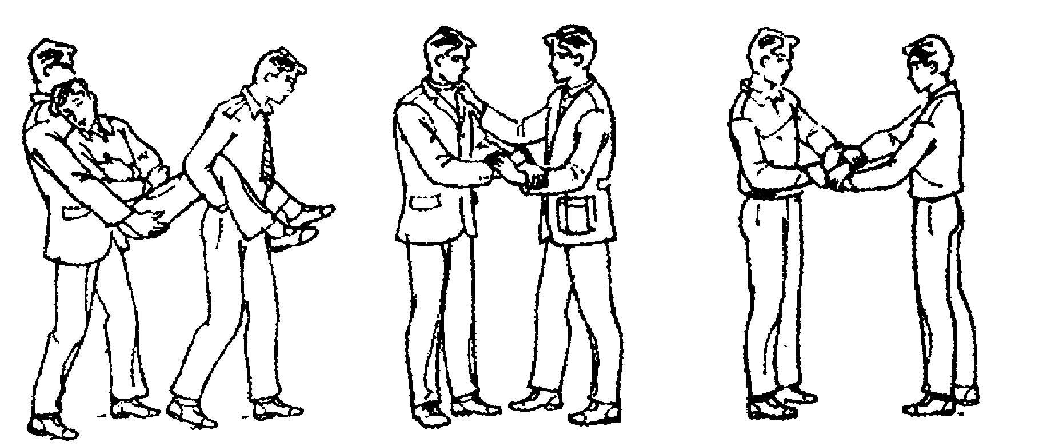  Переноска пострадавшего двумя людьми – способ «друг за другом», на «замке» из трех рук, на «замке» из четырех рук.  Первая помощь пострадавшим при укусах змей, клещей и домашних животных.  Самые опасные змеи - кобра, гюрза и эфа. Яд кобры действует в основном на центральную нервную систему человека, не вызывая выраженных местных реакций. Яд гадюк, напротив, оказывает очень сильное местное действие: появляются боль, отек, образуя язвы, и происходит омертвение тканей.  Симптомы - на месте укуса остаются следы от зубов змеи в виде двух серповидных полос, образующих полуовал из мелких точек. Если змея неядовитая, то на месте укуса заметен только этот полуовал. Если же укусила ядовитая змея, то в передней части полуовала мёжду серповидными полосами есть две ранки (следы от ее двух ядовитых зубов), из которых обычно сочится кровь.  Появляются боль, отек, образуя язвы, и происходит омертвение тканей.  Последовательность действий при укусах всех ядовитых змей:  - Яд выдавить с кровью  - Наложить жгут выше раны  - Обеспечить покой пострадавшей конечности  - Дать ему обильное питье  - Срочно доставить в лечебное учреждение  Укусы домашних животных  Нельзя немедленно останавливать кровь!!!  - Обработать кожу вокруг раны антисептическими растворами.  - Наложить стерильную повязку  - Обезболивающие  - Обратится к врачу  Наложение шины Крамера при переломе предплечья  Шину накладывают при переломах верхней конечности: длина -80см, ширина - 8см. Прежде чем наложить, шину, необходимо обернуть ватой и забинтовать бинтом.  Показание: перелом костей предплечья.  Оснащение: лестничная шина Крамера; 2 бинта; вата; косынка; ножницы.  Примечание. При наложении шины фиксируются два сустава: сустав выше места перелома и сустав ниже места перелома.  Последовательность действий:  - Усадить пациента лицом к себе, успокоить.  - Объяснить ход предстоящей манипуляции.  - Разрезать одежду по шву, в месте травмы (если одежда не свободно облегает конечность).  - Приложить шину к здоровой конечности пациента, от кончиков пальцев до локтевого сустава.  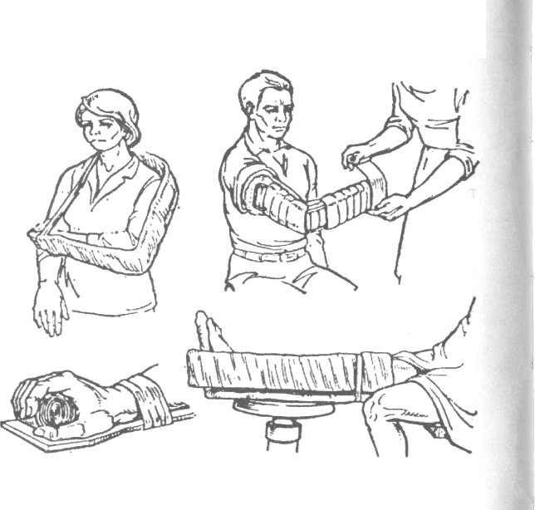  - Убрать шину и в месте предполагаемого сустава согнуть ее под прямым углом (90°).  Рис. 25. Наложение транспортной шины Крамера при травме верхней и нижней конечности  а  б  г  в  Методы остановки внешних кровотечений  2.1.1 Пальцевое прижатие поврежденной артерии.  Пальцевое прижатие артерии производят в определенных анатомических точках, где артерии лежат близко к костям, к которым их можно прижать (рис.4).  При ранении конечностей сосуды прижимают выше раны, при ранении шеи сосуды прижимают ниже раны.  Останавливают кровотечение из ран головы и шеи:  - прижимая общую сонную артерию (рис.4-3) у края грудино-ключично-сосцевидной мышцы к поперечному от ростку VI шейного позвонка;  - прижимая наружную челюстную артерию (рис.4-2) к нижней челюсти на границе средней и задней ее трети;  • прижимая височную артерию (рис.4-1) выше козелка уха к височной кости.  Останавливают кровотечение в верхнем отделе плеча:  • прижимая подключичную артерию (рис.4-4) к ребру, руку пациента отводят вниз и назад, после чего сдавливают артерию позади ключицы;  • прижимая подмышечную артерию (рис.4-5) в подмышечной ямке к головке плеча.  .  Возможные ошибки при наложении транспортных шин  - Применение необоснованно коротких шин нарушает правило иммобилизации - создание неподвижности.  - Наложение жестких стандартных шин без предварительного обертывания их ватой и марлей.  - Неправильное моделирование шины в соответствии с анатомической локализацией области повреждения.  - Недостаточная фиксация шины к поврежденной конечности бинтом.  - При наложении кровоостанавливающего жгута, закрытие его повязкой является грубой ошибкой.  - Недостаточное утепление иммобилизованной конечности в зимнее время ведет к отморожению, особенно при кровотечении.  Наложение жгута  Показание: временная остановка артериального кровотечения.  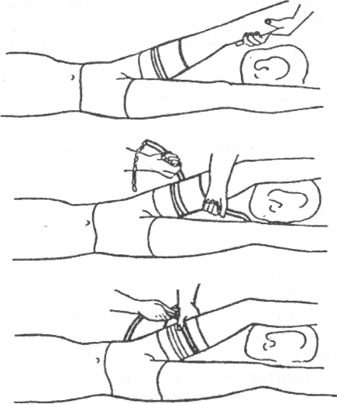  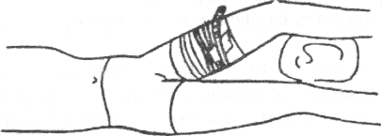  Оснащение:  Рис.6. Этапы наложения кровоостанавливающего жгута  - салфетка;  - резиновый жгут;  - лист бумаги, карандаш;  - перевязочный материал.  Последовательность действий:  - Приподнять травмированную конечность.  - Наложить выше раны салфетку или расправить одежду пациента над раневой поверхностью.  - Растянуть жгут в средней трети двумя руками, подвести под конечность.  - Наложить жгут в растянутом состоянии один виток, затем 2-3 витка до прекращения кровотечения, пульсации на периферических сосудах.  - Накладывать туры жгута так, чтобы они располагались рядом друг с другом, не перекрещивались и не ущемляли кожу.  - Закрепить конец жгута цепочкой или кнопочным замком.  - Поместить записку под один из последних туров жгута с указанием даты, времени наложения жгута (час, минуты).  Примечание: Жгут накладывают на 1 час в любое время года. После истечения заданного времени жгут необходимо ослабить на 3-5 минут, выше, затем наложить повторно выше места первичного наложения на срок не более 30 минут и так далее сокращая время нахождения жгута в двое. Общее время нахождения жгута на конечности не более двух часов (рис. 6).  - Обработать раневую поверхность и наложить асептическую повязку, ввести обезболивающие.  - Укутать конечность в холодное время года в виду опасности отморожения.  - Транспортировать пациента в стационар в положении лежа на носилках.  Последовательность действий при наложении косыночной повязки на предплечье  - Усадить пациента, успокоить, объяснить ход предстоящей манипуляции.  - Расстелить косынку на столе, верхушку косынки сложить вовнутрь: получили отрезок и два боковых конца.  - Уложить отрезок косынки на раневую поверхность.  - Зафиксировать предплечье нижним концом косынки спиральными ходами, затем оставшуюся верхнюю часть предплечья - верхним концом косынки спиральными ходами.  - Завязать оба конца вне раневой поверхности или заколоть булавками сначала нижний конец, а затем верхний конец косынки (рис. 19).  Примечание: Аналогично накладывается косынка на голень.  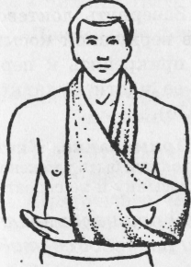  Рис. 19. Косыночная повязка, поддерживающая верхнюю конечность  Наложение давящей повязки  Показание: остановить венозное кровотечение при ранении мягких тканей.  Оснащение:  - стерильные салфетки;  - бинт, вата или индивидуальный перевязочный пакет;  Последовательность действий:  - Осмотреть рану и окружающие ее ткани.  - Обработать кожу вокруг раны 1% раствором йодоната (от центра раны к периферии) двукратно.  - Обработать раневую поверхность 1% раствором йодоната (промокательными движениями).  - Наложить на рану стерильные салфетки, сверху - бинт или туго свернутую гигроскопическую вату.  - Зафиксировать перевязочный материал (бинт или вату) бинтовой повязкой.  - Транспортировать пациента в стационар для окончательной остановки кровотечения.  Примечание. Если используется индивидуальный перевязочный пакет, то на рану накладывают одну подушечку на другую и фиксируют турами бинта.  «Черепичная» повязка на пяточную область  Показание: ранение в области пятки.  Оснащение: бинт 5х10 см, ножницы.  Последовательность действий (рис. 18):  - Усадить пациента, ногу уложить на специальную подставку (или стул), стопа должна свисать.  - Успокоить, объяснить пациенту ход предстоящей манипуляции.  3. Взять начало бинта в левую руку, головку бинта - в правую, бинтовать слева направо.  - Сделать закрепляющий тур бинта вокруг пятки и стопы.  - Вести бинт через тыл стопы на пятку 1/3 ниже первого тура, с пятки бинт возвращается на стопу в области голеностопа.  - Вести бинт через тыл стопы на пятку 1/3 выше первого тура, с пятки бинт возвращается на стопу в области голеностопа.  - Повторить, чередуя ходы бинта до полного закрытия повязкой пятки.  - Сделать два закрепляющих тура вокруг голеностопного сустава.  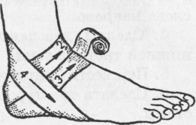  Рис. 18. Повязка на пятку  Основные виды повязок  Виды бинтовых повязок  Циркулярная или круговая повязка. Является фиксирующей, состоит из нескольких туров, наложенных один на другой. Она служит составным элементом любой бинтовой повязки.  Спиральная повязка - восходящая и низходящая. При наложении первой - бинтуют снизу вверх, второй - сверху вниз. Накладывают на предплечье, голень, кисть, грудь.  Ползучая повязка - разновидность спиральной. Применяют, если надо удержать перевязочный материал на обширной поверхности. Туры бинта ведут с промежутками.  Крестообразная (восьмиобразная) повязка. Удобна при бинтовании головы в области затылка, кисти, лучезапястного сустава, голеностопного сустава. Бинт фиксируют круговыми турами, а затем перекрещивают их в виде цифры 8.  Колосовидная повязка (разновидность восьмиобразной). При ее наложении перекресты располагаются по одной линии и смещаются при каждом туре на 1/2 - 1/3 ширины бинта. Колосовидную повязку накладывают на первый палец, плечевой, тазобедренный сустав.  Черепичная повязка. Разделяется на сходящуюся и расходящуюся. Черепичная сходящаяся повязка применяется при ранении выше или ниже коленного или локтевого сустава. Черепичная расходящаяся повязка применяется при ранении локтевого, коленного сустава, пятки.  Возвращающаяся повязка накладывается на голову при травме теменной области головы, кисть, ампутационную культю.  Разновидностью бинтовых повязок являются:  - Пращевидная повязка. Накладывается на область носа, подбородка, затылка, теменной области головы.  Повязка на один палец кисти  Показания: ранение, ожог.  Оснащение: бинт 5х10см.  Последовательность действий (рис. 15):  - Усадить пациента лицом к себе, предплечье со стороны травмированной кисти уложить на столик, кисть свободно свисает.  - Успокоить, объяснить ход предстоящей манипуляции  - Взять начало бинта в левую руку, головку бинта - в правую.  - Приложить бинт к лучезапястному суставу.  - Сделать два закрепляющих тура бинта вокруг лучезапястного сустава.  - Вести бинт с лучезапястного сустава по тылу кисти к основанию бинтуемого пальца.  - Бинтовать спиральными ходами палец в направлении от основания к кончику пальца и далее от кончика пальца к основанию.  - Перевести бинт через тыл кисти (у основания пальца переход на кисть  крестообразным ходом) к лучезапястному суставу.  9. Закрепить повязку на лучезапястном суставе двумя закрепляющими турами.  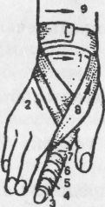  Рис. 15. Повязка на один палец кисти (спиральная)  Отдельные виды повязок  Повязка «Чепец»  Показание: при ранении головы (лобной, теменной и затылочной областей головы).  Оснащение: бинт 5х10см, завязка – часть (другого) бинта длиной 80 см.  Последовательность действий (рис. 11):  - Усадить пациента лицом к себе, успокоить, объяснить ход предстоящей манипуляции.  - Расположить середину отрезка бинта (завязку) на теменную область головы; концы бинта удерживают руки пациента или помощника.  - Взять начало бинта в левую руку, головку бинта - в правую.  - Сделать закрепляющий тур вокруг лба и затылка.  - Дойдя до завязки, обернуть бинт вокруг завязки и вести по затылку до завязки с другой стороны.  - Обернуть бинт снова вокруг завязки и вести по лобной части головы выше закрепляющего тура.  - Закрыть полностью повторными ходами бинта волосистую часть головы.  - Закончить бинтование двумя закрепляющими турами и зафиксировать конец бинта у одной из завязок.  - Завязать под подбородком отрезок бинта, концы которого удерживал пациент  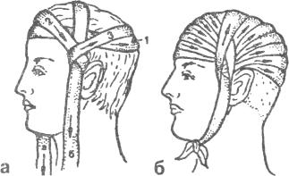  Рис. 11. Повязка «Чепец»
  Останавливают кровотечение из нижней и средней трети плеча и предплечья:
  - прижимая плечевую артерию (рис.4-6) к плечевой кости у внутреннего края двухглавой мышцы;
  - прижимая лучевую артерию (рис.4-7) к лучевой кости там, где обычно определяют пульс;
  Останавливают кровотечение у бедра и голени:
  • принимая бедренную артерию (рис.4-8) у середины нижней трети паховой связки к горизонтальной ветви лобковой кости;
  • прижимая подколенную артерию (рис.4-9) к задней поверхности большой берцовой кости в области подколенной ямки;
  • прижимая заднюю берцовую артерию (рис.4-10) к задней поверхности внутренней лодыжки голени.
  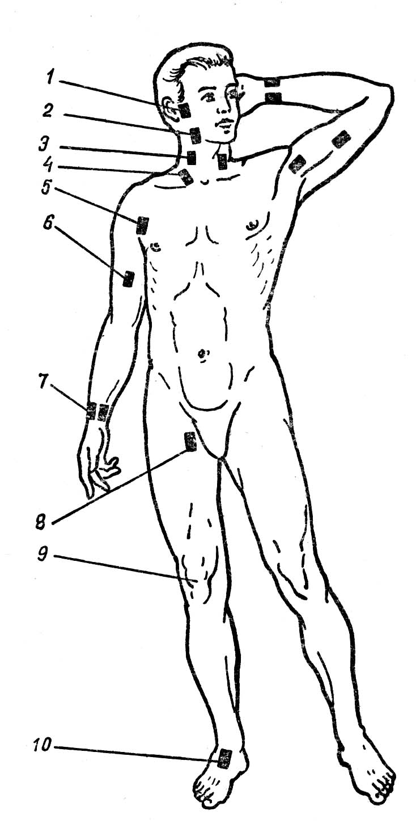
  Рис. 4. Точки пальцевого прижатия артерий
  Наложение шин Крамера при переломах
  Наложение шин Крамера при переломе плеча
  Шину накладывают при переломах верхней конечности: длина -1м, ширина - 10 см; 1м 20см длина, ширина 11 см. Прежде чем наложить, шину, необходимо обернуть ватой и забинтовать бинтом, затем надеть чехол из клеенки (для последующей обработки шины дезинфицирующим раствором).
  Показания: перелом, вывих плеча.
  Оснащение: лестничная шина Крамера; 2 бинта; вата; ножницы.
  Примечание. Фиксация трех близлежащих суставов при наложении шины (лучезапястного, локтевого, плечевого).
  Последовательность действий:
  - Усадить пациента лицом к себе, успокоить.
  - Объяснить ход предстоящей манипуляции.
  - Разрезать одежду по шву, открыть место травмы (если одежда не свободно облегает конечность).
  - Выбрать лестничную шину Крамера: 120 см длиной, 11 см шириной.
  - Приложить шину к здоровой конечности пациента, от кончиков пальцев до локтевого сустава.
  - Убрать шину и в месте предполагаемого сустава согнуть ее под прямым углом (90°).
  - Приложить шину к здоровой конечности и измерить от локтевого сгиба к плечевому суставу.
  - Согнуть шину в месте предполагаемого плечевого сустава под тупым углом (115°).

